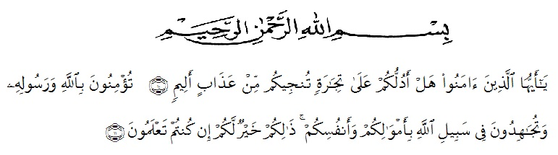
KATA PENGANTAR

Artinya : “Hai orang-orang yang beriman, sukakah kamu aku tunjukkan suatu perniagaan yang dapat menyelamatkanmu dari azab yang pedih?(10). (yaitu) kamu beriman kepada Allah dan RasulNya dan berjihad di jalan Allah dengan harta dan jiwamu. Itulah yang lebih baik bagimu, jika kamu mengetahui.(11) (As-Shaff Ayat 10-11)

Puji syukur penulis ucapkan kepada Allah Swt, yang telah memberikan limpahan rahmat dan hidayah-Nya sehingga penulis masih diberikan kesehatan untuk dapat menyelesaikan skripsi sebagai syarat dalam meraih gelar Sarjana Pendidikan pada Program Studi Pendidikan Guru Sekolah Dasar, Fakultas Keguruan dan Ilmu Pendidikan, Universitas Muslim Nusantara Al-Washliyah.
Dalam penyusunan ini Penulis menyadari sebagai manusia biasa tidak luput dari kesalahan dan kekurangan sehingga dalam penulisan skripsi ini masih banyak terdapat kesalahan dan kekurangan. Untuk itu, dengan lapang dada penulis mengharapkan agar kekurangan dalam penulisan skripsi ini dapat disampaikan melalui kritik dan saran dari para pembaca demi penyempurnaan skripsi ini.
Dari tahap awal sampai akhir penulisan skripsi ini, penulis telah banyak menerima bimbingan baik moril maupun material dari beberpa pihak. Ucapan terima kasih juga penulis berikan kepada nama-nama yang ada dibawah ini
- Kepada Kedua Orang Tua Saya Ayahanda Alm Herwansya dan Ibunda Parida Hanum yang sangat peduli dan penulis sangat sayangi.
- Bapak Dr. KRT Hardi Mulyono, K Surbakti, selaku Rektor Universitas Muslim Nusantara Al-Washliyah Medan;
- Bapak Drs. Syamsul Bahri, M.Si, selaku Dekan Fakultas Keguruan dan Ilmu Pedidikan Universitas Muslim Nusantara Al-Washliyah Medan dan Ibu Sukmawarti, S.Pd, M.Pd, selaku Ketua Program Studi Pendidikan Guru Sekolah Dasar;
- Ibu Arrini Shabrina Anshor, S.Pd, M.Pd. selaku Dosen Pembimbing yang telah banyak meluangkan waktunya untuk memberikan bimbingan kepada penulis;
- Kepala Sekolah beserta para guru dan siswa yang telah membantu melengkapi data penelitian ini,
- Keluarga besar tercinta Ibu Angkat Tersayang Ponirah, Adik-adik saya Sarifah Nur dan Maimunah Nuraihan, sepupu saya wardah dan maya, dan juga Sahabat-sahabat tersayang Jihan, Mutia, Eva, dan seluruh kelas A yang telah banyak memberikan semangat kepada penulis.
Akhirnya pada semua pihak yang telah membantu dalam penulisan proposal ini yang tidak dapat penulis sebutkan namanya satu per satu. Semoga kebaikan yang telah penulis terima menjadi amal ibadah bagi kita semua dan hasil penelitian ini dapat bermanfaat meningkatkan mutu pendidikan. Khususnya Pendidikan Guru Sekolah Dasar pada masa yang akan datang. Aamiin

Medan, Agustus 2021
Penulis

Nur Masitah

